Académie Aix-Marseille 2017-2018

Le nouveau refuge du Goûter

Introduction :

Loin, loin là-haut, perçant l’infini ciel,
Surgit le Mont Blanc, neigeux et paisible –
Ses cimes sujettes massent tout autour
Leurs formes célestes de glace et de roc.

Vers composés par Percy Shelley dans la vallée de Chamonix
Le 23 juillet 1816

• Professeur expérimentateur : Alain Giordana

• Niveau et thème du programme (avec extrait précis du B.O.) :
Cycle 3
- Identifier différentes sources et connaître quelques conversions d’énergie.
- Concevoir et produire tout ou partie d’un objet technique pour traduire une solution technologique répondant à un besoin.
- Les êtres vivants dans leur environnement.
Modélisation du réel.
Impact environnemental.
Aménagement de l’espace par les humains et contraintes naturelles ;
Impacts technologiques positifs et négatifs sur l’environnement.
Paysages, géologie locale, interactions avec l’environnement et le peuplement.

• Les objectifs :
Exploiter différents documents et ressources numériques concernant un bâtiment HQE (Haute Qualité Environnementale) et sa production d’énergie électrique.
Concevoir une expérience modélisant en classe l’usage des panneaux solaires photovoltaïques afin de dégager les avantages et inconvénients de l’exploitation d’une source d’énergie renouvelable, l’énergie solaire.

• Les compétences :
D1 : Lire et comprendre des documents scientifiques. Écrire. Pratiquer des langages.
D2 : Utiliser des outils numériques, s’informer, produire un document scientifique.
D3 : Formation de la personne et du citoyen.
D4 : Pratiquer des démarches scientifiques : Mesurer, Interpréter, Modéliser.

• Les modalités (durée, groupes, …) :
L’activité nécessite deux séances d’une heure. Elle se prête au travail collaboratif entre élèves, par deux ou plus selon le matériel disponible.

• Les outils ou fonctionnalités utilisées :
Usage des tablettes avec lecteur de QR code et capteur luxmètre
Exploitation d’une vidéo sur le refuge du Goûter
Recherches internet

• Ressources finales produites :
Le document élève fourni en version numérique ou papier, rempli

• Le plan de travail détaillé :
Voir le document élève qui peut lui être fourni sous forme numérique ou papier.
Il est conçu pour permettre un travail en autonomie.

Vidéo sur le refuge du Goûter :

Refuge du Goûter au pied du Mont-Blanc, un parfum de controverse. Agence France-Presse

https://www.youtube.com/watch?v=0kPgDtw99-g

• Les apports :
Travail collaboratif entre élèves d’une manière autonome.
Les recherches, manipulations et interprétations sont à la portée des élèves de sixième.

• Les freins :
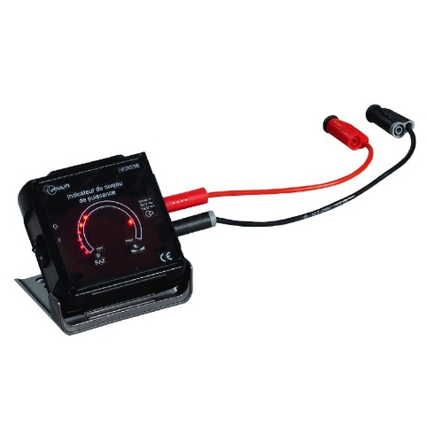
La séquence, pour être réalisée en autonomie, nécessite l’usage de la tablette avec lecteur de QR code et capteur luxmètre mais aussi de disposer de panneaux solaires photovoltaïques, de projecteurs et « d’indicateurs de niveau de puissance ».

Si l’élève dispose de la fiche en version numérique, la tablette doit alors disposer du clavier amovible afin de faciliter la rédaction.

• Piste :
La séquence peut être réduite en supprimant les activités 3) et 5) ou en sollicitant le travail personnel à la maison.
Les parties recherche internet peuvent être l’occasion de travailler la méthodologie de recherche avec la fiche méthode proposée.

